Министерство науки и высшего образования Российской Федерации

Федеральное государственное бюджетное образовательное учреждение высшего образования

«Российский экономический университет имени Г.В. Плеханова»

**МОСКОВСКИЙ ПРИБОРОСТРОИТЕЛЬНЫЙ ТЕХНИКУМ**

Специальность: 09.02.07 Информационные системы и программирование

Квалификация: Программист

ПРАКТИЧЕСКИЕ РАБОТЫ

ПО «ОП 03 ИНФОРМАЦИОННЫЕ ТЕХНОЛОГИИ»

Листов: 6

|  |  |
| --- | --- |
| Выполнил студент | Проверил преподаватель |
| Группы П50-9-21 | ______ Д.В. Серяк |
| Хренов Данила Сергеевич | «_____»_____2022года |

Москва

Практическая работа №8

Grid

Цель: переделать 6 практическую работа под гриды

Для главной страницы пишу контейнер и делаю в нём грид, после чего размещаю в нём свои классы

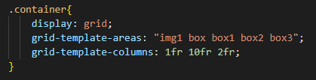

Рисунок

Пишу контейнер с обозначением грид для второй страницы

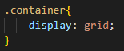

Рисунок

Размещаю блоки друг по другом в гриде

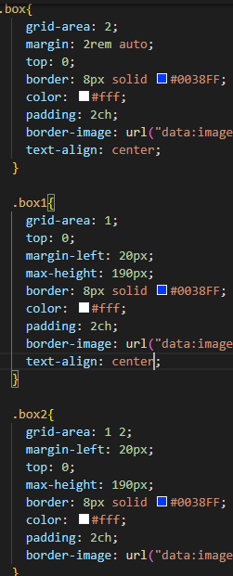

Рисунок

Вывод: переделал практическую работу №6 под гриды